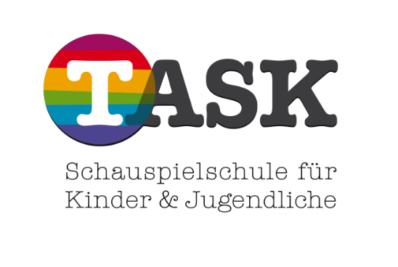

Termine
Januar 2021 – Juli 2021
für den 2-stündigen Kompaktkurs
sonntags, 11:00 – 13:00 Uhr
bei Nueplda Ciftci

in der Tai-Chi-Schule
Böheimstraße 47/1 (Idogohaus), 70199 Stuttgart

19.09.2021 | 21.11.2021
03.10.2021 | 28.11.2021
24.10.2021 | 05.12.2021
31.10.2021 | 19.12.2021

Bitte beachten Sie:

- Die Anzahl der Kurs-Termine orientiert sich an der Anzahl unserer wöchentlich stattfindenden Kurse, so dass Ihr Kind über das Jahr gesehen auf das gleiche Unterrichtspensum kommt.
- Da in den Ferien bei uns kein Unterricht stattfindet, ist es möglich, dass sich der Termin-Rhythmus verschieben kann.
- Bitte bedenken Sie, dass bei Ferienbeginn an einem Montag, der vorherige Samstag ein regulärer Unterrichtstag sein kann.

